职业卫生技术报告公示信息
用人单位名称 | 资阳众诺诚塑料制品有限责任公司
地址 | 四川省资阳市乐至县童家发展区文峰工业园文峰东路189号
联系人 | 徐向阳 13540328988 | 项目类型 |  | ☑检测 □预评  □控评 □现状
项目组成人员名单 | 蒋鑫、王梦豪
现场调查人员 | 蒋鑫、王梦豪 | 采样、检测人员 |  | 蒋鑫、王梦豪
现场调查时间 | 2026.6.1 | 采样、检测时间 |  | 2026.6.1
用人单位陪同人 | 卿玉梅 | 用人单位陪同人 |  | 卿玉梅
报告出具时间 | 2026.6.15
现  场  影  像  资  料 | 现场调查 |  | 现场采样、检测
现  场  影  像  资  料 | 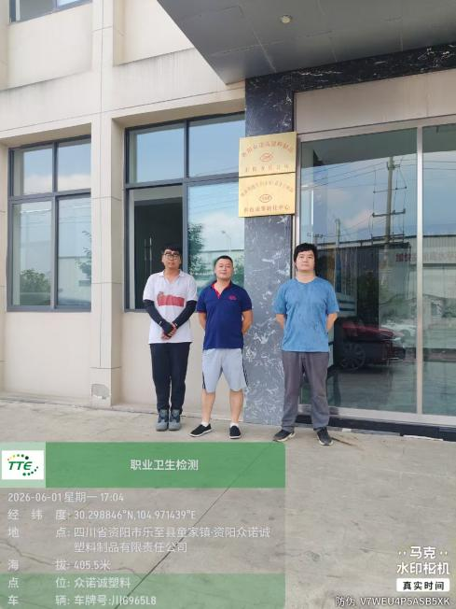 |  | 